麦当劳中国第2700家LEED认证绿色餐厅将落户成都
四川麦当劳第200家暨首家四小福主题餐厅亮相
（2024年2月成都讯）近日，四川麦当劳第200家餐厅-华商金融中心餐厅在成都正式开业，将成为麦当劳中国第2700家LEED（“能源与环境设计先锋”）认证绿色餐厅*，从选址与设计、建材与施工、到能源管理，餐厅全程减少对环境的影响，推动节能减排，致力于为顾客打造舒适节能的用餐环境。 户外2米高的巨型四小福玩偶和餐厅内随处可见的主题元素首次亮相，欢乐、温暖的用餐氛围吸引了众多前来打卡、用餐的顾客。
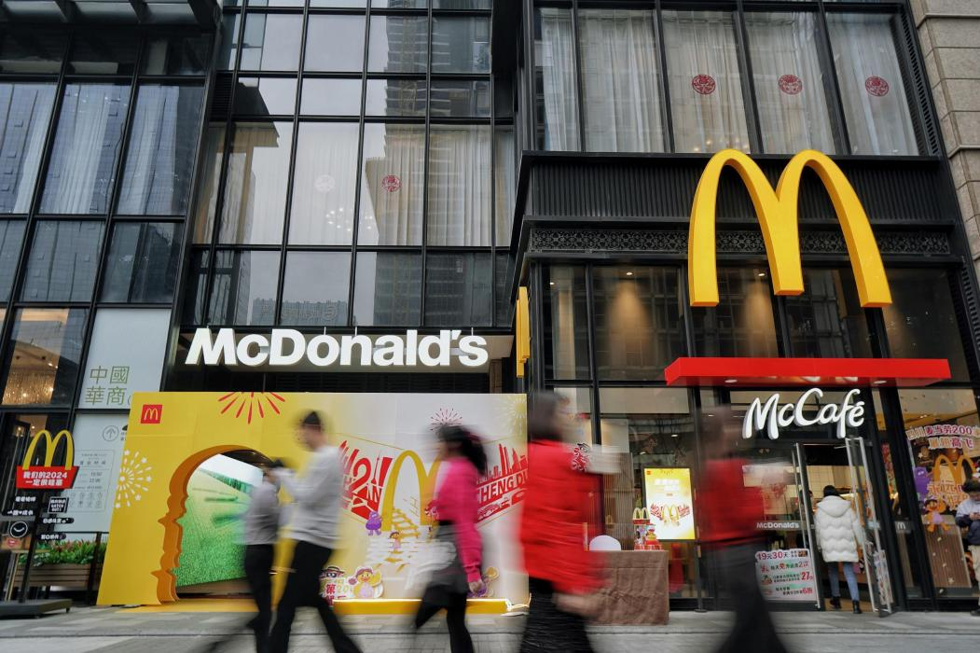
麦当劳华商金融中心餐厅开业

餐厅舒适节能更多元，打造更好用餐体验
餐厅面积近200平方米，64个座位，采用麦当劳全球EI（Essential Ingredients）设计风格，整体设计呈现挚暖、真诚和简单，墙面上代表菜单成分的符号，象征着家庭成员的团聚，搭配四小福的主题元素，更能够让就餐的顾客感受到家庭的温暖，以及充满爱和欢笑的氛围，巨型四小福玩偶也首次亮相，在华商金融中心双子塔下吸引游客打卡拍照。
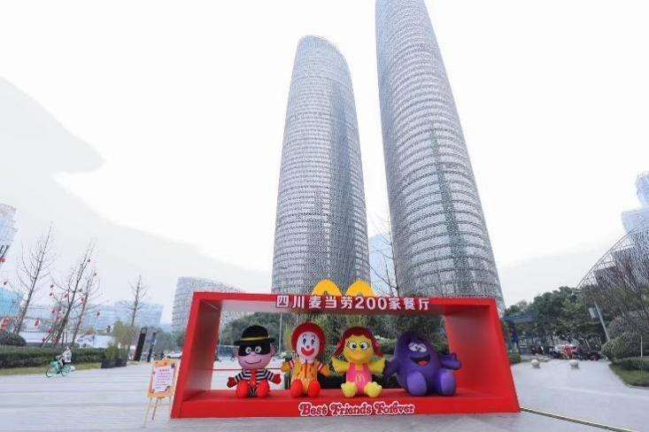
巨型四小福玩偶亮相
餐厅参照LEED认证标准，安装全套节能减耗系统，为顾客带来安心、舒适的用餐环境。餐厅7大系统用能设备通过物联网连接“智能能耗管家”，餐厅管理团队在手机移动端就能通过实时数据看板进行追踪和管理餐厅能耗。截至2023年底，麦当劳全国餐厅的“智能能耗管家”累计减少用电700万度， 按三口之家一年用电量1200度测算，可供近6000多户家庭使用一年。
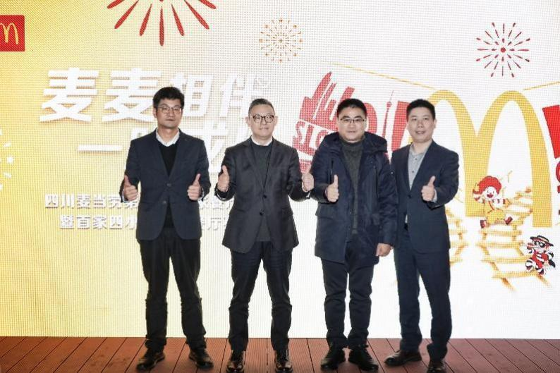
四川麦当劳总经理路红明（左二）、营运总监韩光明（右一）、发展总监杨先林（左一），
与成都锦江区商务局代表（右二），出席开业典礼

四川麦当劳总经理路红明表示：1999年，我们在成都总府路王府井开设了四川第一家麦当劳餐厅，25年的相伴，四川麦当劳迎来全国第2700家LEED认证绿色餐厅暨四川第200家餐厅开业，员工人数突破1万人，这是一个里程碑，更是一个崭新的开始，四川麦当劳将以更强大、更美好、更智慧为目标，在业务规模快速扩大的同时，坚持以‘绿色增长引擎’驱动未来的绿色发展，同时带给消费者更多元化的用餐体验。
四川麦当劳总经理路红明致辞

同庆开业 限定美味祝你今年金拱门
今年，麦当劳中国三度联手上海美术电影制片厂，宣布开启“祝你今年金拱门”农历新春主题活动，以独特的鎏金工艺结合多种艺术形式，为消费者打造“美味”和“美学”兼备的新春盛宴。众多粉丝在成都华商金融中心餐厅欢聚一堂，品尝麦当劳新年限定新品，参与年俗互动活动，同庆新店开业迎新春。

“今年的新品包装非常有新意，流光溢彩，还吃到了最爱的金拱门堡，大家一起剪纸，参加互动游戏，欢聚一堂，我感受到了别样过年气氛”在现场参加新春活动的粉丝薏子开心地说。
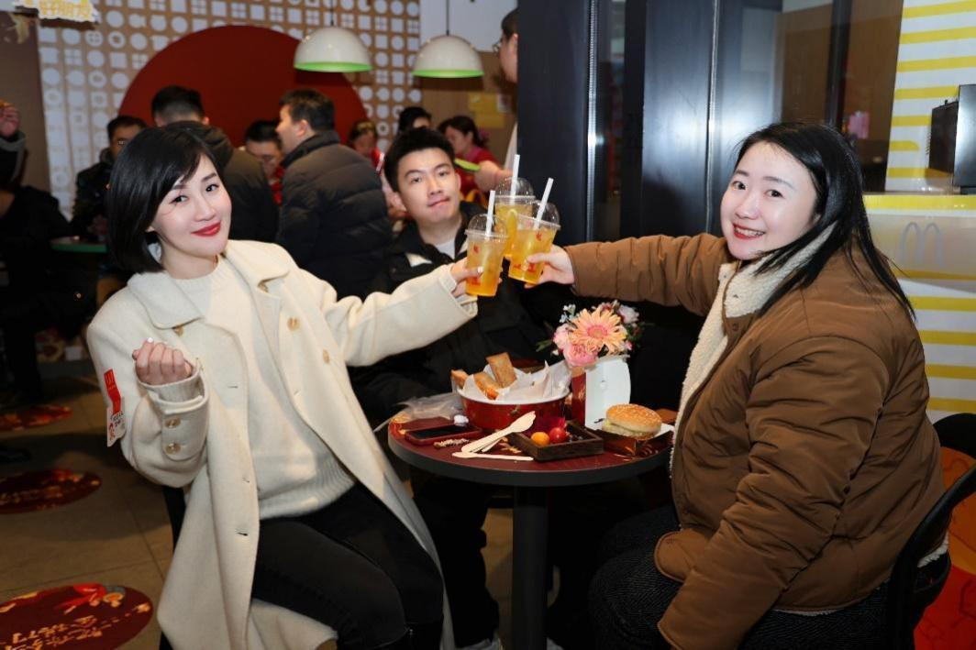
粉丝欢聚一堂迎新春
此次麦当劳即将推出的限时新品，包括甄选优质南美白虾的金拱门堡、酥脆可口的椒盐香骨鸡、年味十足的红豆年糕派等。1月27日至2月25日，消费者可在麦当劳餐厅品尝到包括金拱门堡、椒盐香骨鸡、菠萝特饮、开心奶铁在内的12款新春限定美味。届时，一系列为新春定制的华美鎏金包装也将随新品限时焕新。1月31日起，为龙年新春特别打造的 “哆啦A梦红包机” 也将上架发售。在新春来临之际，麦当劳也通过麦乐送、得来速等多种服务模式，结合主题新品和线下活动，呈现丰富的新春体验，为社区邻里增添美味与幸福感。
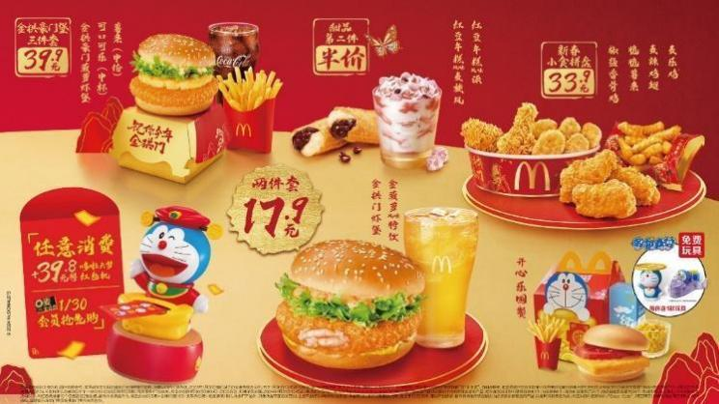
12款新春限定美味及哆啦A梦主题系列周边

* 麦当劳成都华商金融中心餐厅预计将于2024年第一季度底前获得LEED绿色建筑认证

